**Aluno:** Micael da Rosa Dombroski.

**Professor:** Tobias.

**Data:** 11/10/2023.

**Aula 10 - Exercício 1**

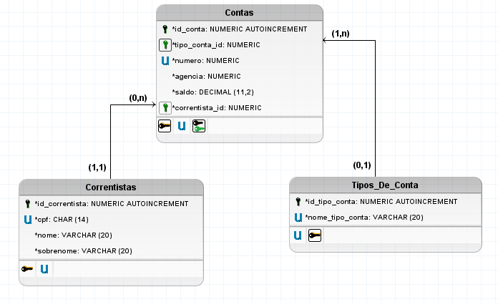

**Tributo** e **Rendimento** não estão inclusos na tabela pois são campos calculáveis.